**Nhóm 6**

**Nguyễn Huỳnh Minh Tiến – 18110377**

**Nguyễn Thị Minh Hoàng – 18110285**

# Usecase đăng nhập

|  |  |
| --- | --- |
| **Name** | **Đăng nhập** |
| **Brief description** | Người dùng truy cập vào hệ thống. |
| **Actor(s)** | Người dùng, người quản trị hệ thống, nhân viên rạp |
| **Pre-conditions** | Không |
| **Post-conditions** | * Nếu đăng nhập thành công: Người dùng chuyển đến trang cá nhân. * Nếu đăng nhập không thành công: Thông báo đăng nhập được vào tài khoản, buộc người dùng nhập lại thông tin đăng nhập cho chính xác. |
| **Flow of events** |  |
| Basic flow  (Thành công) | Use case bắt đầu khi người dùng truy cập vào hệ thống và chọn đăng nhập.   1. Hệ thống hiển thị biểu mẫu gồm email và mật khẩu. 2. Người dùng nhập email và mật khẩu cá nhân rồi nhấn “Đăng nhập”. 3. Hệ thống xác thực thông tin đăng nhập. 4. Hệ thống thông báo đăng nhập thành công và chuyển người dùng đến trang cá nhân. |
| Alternative flow  (Thất bại) | Nếu người dùng nhập sai thông tin đăng nhập.   1. Hệ thống mô tả lý do không thể tạo đăng nhập vào tài khoản. 2. Hệ thống hiển thị lại biểu mẫu cho người dùng nhập lại thông tin đăng nhập. Bước 2 của Basic Flow sẽ tiếp tục. |
| **Extension point** | Không có |

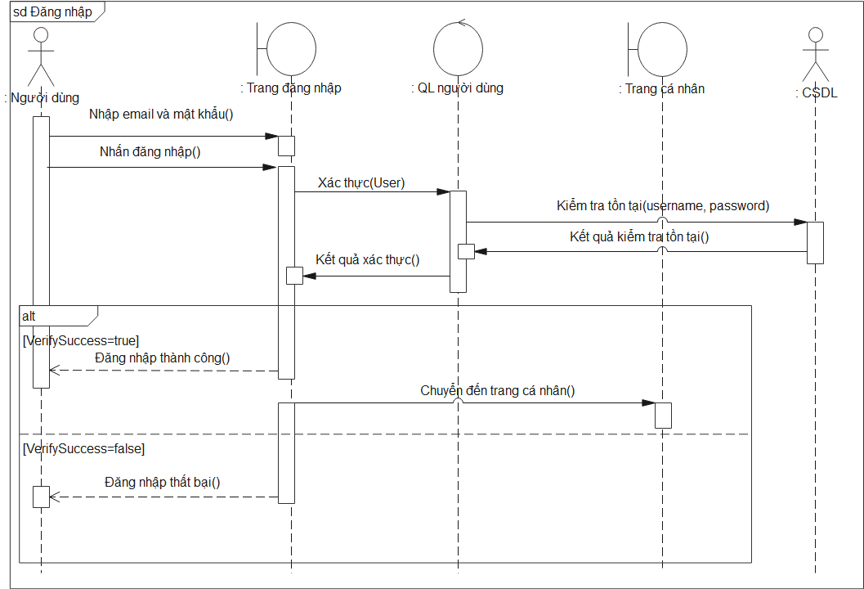

# Usecase “Cập nhật lịch chiếu” - Quản lý lịch chiếu:

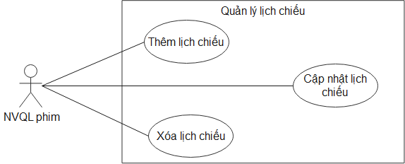

|  |  |
| --- | --- |
| **Name** | **Cập nhật lịch chiếu** |
| **Brief description** | Dùng để cập nhật lại lịch chiếu của một bộ phim hiện đang khởi chiếu. |
| **Actor(s)** | Nhân viên quản lý phim |
| **Pre-conditions** | Nhân viên quản lý phim phải đăng nhập vào hệ thống. |
| **Post-conditions** | * Cập nhật thành công: Thông tin lịch chiếu của bộ phim tương ứng được cập nhật vào CSDL và thông báo cập nhật lịch chiếu thành công. * Cập nhật thất bại: Thông báo không cập nhật lịch chiếu cho bộ phim tương ứng. |
| **Flow of events** |  |
| Basic flow  (Thành công) | Use case bắt đầu khi nhân viên quản lý phim chọn Cập nhật lịch chiếu phim:   1. Hệ thống hiển thị biểu mẫu gồm các thông tin chi tiết về lịch chiếu phim của bộ phim tương ứng. 2. Nhân viên quản lý phim cập nhật lại các thông tin cần thiết vào biểu mẫu. 3. Nhân viên quản lý phim bấm “Lưu lịch chiếu”. 4. Hệ thống lưu thông tin về lịch chiếu của phim tương ứng vào CSDL. 5. Hệ thống thông báo đã cập nhật lịch chiếu thành công. |
| Alternative flow  (Thất bại) | Khi phát sinh lỗi trong quá trình Lưu lịch chiếu do thiếu thông tin chi tiết:   1. Hệ thống thông báo cho người quản lý phim biết nguyên nhân không thể lưu lịch chiếu. 2. Hệ thống hiển thị lại biểu mẫu để người quản lý phim cập nhật các trường thông tin. Khi đó, Bước 2 của Basic Flow sẽ bắt đầu. |
| **Extension point** | Không có |

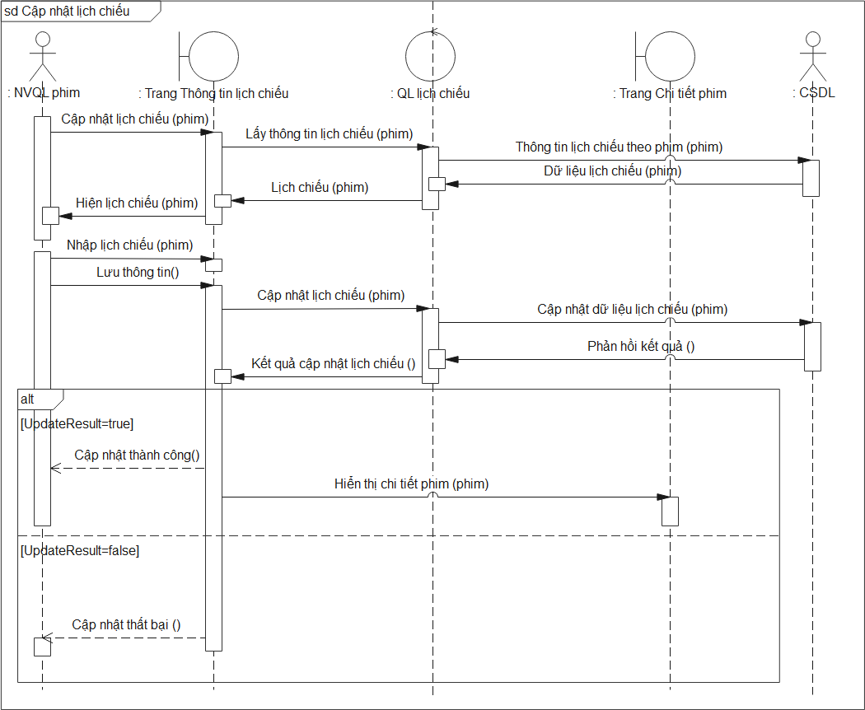

# Usecase “Quản lý vé”

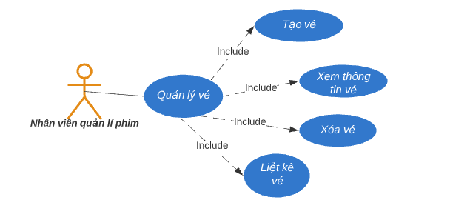

|  |  |
| --- | --- |
| **Name** | **Quản lý vé** |
| Brief description | Chức năng này cho phép Nhân viên quản vé quản lý tất cả thống tin liên quán đến vé gồm: xem vé, tạo vé, xóa vé và xem thông tin vé |
| Actor(s) | Nhân viên quản lý vé |
| Pre-conditions | Nhân viên quản lý vé phải đăng nhập vào hệ thống trước khi sử dụng chức năng |
| Post-conditions | Thao tác thành công: Thông báo đã thành công, chuyển đến màn hình chính.  Thao tác không thành công: Báo lỗi và dữ liệu hệ thống không thay đổi. |
| Basic flow | 1. Hệ thống hiển thị menu:   - “Tạo vé”  - “Xóa vé”  - “Xem thông tin vé”  - “Thống kê vé ”.  2.Mỗi khi nhân viên chọn vào một tác vụ, luồng con sẽ được thực thi.   * Nếu nhân viên quản lý chọn “Tạo vé”, luồng con “Tạo vé” sẽ được thực thi. * Nếu nhân viên quản lý chọn “Xóa vé”, luồng con “Xóa vé” sẽ được thực thi. * Nếu nhân viên quản lý chọn “Xem thông tin vé”, luồng con “Xem thông tin vé” sẽ được thực thi. * Nếu nhân viên quản lý chọn “Thống kê vé”, luồng con “Thống kê vé ” sẽ được thực thi.   ***Luồng thống kê vé:***   1. Hệ thống hiển thị danh sách các loại vé 2. Nhân viên chọn một trong các tiêu chí liệt kê sau: tên vé, mã vé, tên phim, thời gian chiếu, chỗ ngồi, phòng chiếu, mã lịch chiếu. 3. Hệ thống yêu cầu nhân viên xác nhận 4. Nhân viên xác nhận 5. Hệ thống hiển thị danh sách vé.   ***Luồng tạo vé:***   1. Hệ thống yêu cầu nhân viên nhập vào một khoản thời gian. 2. Nhân viên nhập khoản thời gian 3. Hệ thống hiển thị lịch chiếu trong thời gian này 4. Hệ thống hiển thị phòng chiếu còn trống và phim trong thời gian này 5. Nhân viên chọn phòng chiếu và phim. 6. Hệ thống yêu cầu xác nhận 7. Nhân viên xác nhận 8. Hệ thống lưu lại vé vào danh sách.   ***Luồng xóa vé:***   1. Hệ thống yêu cầu nhân viên chọn thời gian, xuất chiếu, và bộ phim cụ thể. 2. Nhân viên chọn vào vé cần xóa 3. Hệ thống yêu cầu xác nhận 4. Nhân viên xác nhận xóa vé 5. Hệ thống xóa bỏ tất cả dữ liệu về vé đó trong database. |
| Alternative flow  ( thất bại ) | * Kiểm tra phòng chiếu : Nếu phòng chiếu đã đầy thì hệ thống sẽ thông báo lỗi và luồng cơ bản được khởi động từ đầy. Nếu phòng chiếu còn trống thì luồng Chấp nhận lịch chiếu được tiến hành. * Lịch chiếu trùng : nếu trong quá trình cập nhật lich chiếu phim hay xóa lịch chiếu. hệ thống không tìm thấy lịch chiếu phim, một thông báo lỗi hiển thị và luồng cơ bản bắt đầu lại từ đầu. |
| Extension-point | Không có |

